Pontifícia Universidade Católica do Paraná
Escola politécnica
CURSO DE jogos digitais

andré ferreira
Guilherme andretta
vinicius figueiró

rpg em texto

curitiba
2013
andré ferreira
guilherme andretta
vinicius figueiró

RPG em TExto

Trabalho apresentado ao Curso de Graduação em Jogos Digitais da Pontifícia Universidade Católica do Paraná, como requisito parcial à obtenção de nota parcial em Oficina de desenvolvimento de jogos I.

Professor: Vinicius Godoy de Mendonça

curitiba
2013
SUMÁRIO
1 o jogo 3
1.1 Objetivo DO TRABALHO 3
1.2 história 3
1.3 Jogabilidade 4
1.3.1 Jogabilidade durante o mapa 4
1.3.2 Jogabilidade no inventário 5
1.3.3 Jogabilidade na batalha 5
1.4 PUZZLE 6
2 o código 7
2.1 Sistemas de mapas 7
2.1.1 Criação do mapa 7
2.1.2 Desenha do mapa 8
2.2 sistema de batalha 10
3 conclusões 11

o jogo
Nosso jogo se chama “RPG em TEXTO”, e foi totalmente produzido na linguagem “C”, usando a principio o programa “DEV C++”, mas ao final do projeto substituído por “Ultimate Visual Studio 2012”. Ele é um RPG com game play aproximado de 45 minutos aproveitando completamente todos os componentes implementados até agora no jogo.

Objetivo DO TRABALHO
Criar um jogo de RPG textual. O game deve conter as seguintes funcionalidades:
- Inclusão de sistema de batalha simples
- Mapa do jogo
- Diferentes tipos de inimigo
- Itens (poções, armas, chaves, etc.)
- Condição de vitória e derrota.

Devem-se usar os seguintes elementos de programação:
- Mapa e desenho com arrays
- Funções
- Identação correta do código
- Structs

história
A história do jogo é bem modesta se comparada com o nível de complexidade do resto dos elementos implementados nele.
Ela se inicia com o jogador apresentado na frente de uma torre onde mora um poderoso necromante que deseja reviver um poderoso inimigo de outra era, um dragão que pode devorar o tempo.
Após passar pelos seis níveis o jogador chega à batalha com o dragão e o necromante em uma batalha incrível e difícil para o herói. Depois de derrotado o Necromante ameaça mostrar sua verdadeira forma ao jogador para acabar com tudo de uma vez por todas, o que fica para uma continuação.

Jogabilidade
A jogabilidade ocorre totalmente pelo teclado, sendo que no menu inicial do jogo as escolhas do jogador são sempre feitas por número.

Jogabilidade durante o mapa
Durante o mapa, o jogador pode movimentar seu personagem usando as teclas ‘W’,’A’, ‘S’, ‘D’. Abrir o inventário usando a tecla ‘I’, e usar uma poção (caso a tenha) com a tecla ‘P’.
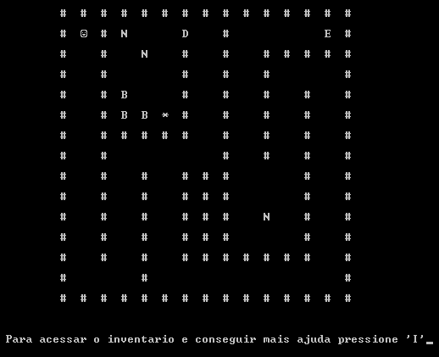
Exemplo de Mapa. Usando ‘W, ‘A’, ‘S’, ‘D’, o jogador pode andar.

Jogabilidade no inventário
Ao abrir o inventário, o jogador pode ter acesso a diversas informações com relação ao personagem, entre elas: a vida atual e a quantidade total de vida adquirida até o momento, a mana (energia necessária para realizar uma “habilidade”) ou cansaço e a quantidade total adquirida até o momento, o nível atual do jogador, o ataque atual, a defesa atual, o nome, a classe escolhida, a quantidade de poções e chaves que o jogador carrega e a quantidade de experiência atual, mostrando também quanta falta para subir de nível.
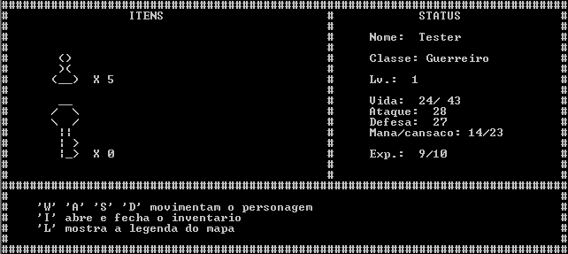
Exemplo do inventário com todas as informações do personagem.

Jogabilidade na batalha

Durante as batalhas os controles mudam para se adequar a uma maior facilidade para o jogador. Onde ele pode escolher qual ação realizar apenas pressionando uma tecla, podendo ser ela: ‘A’, para atacar o oponente, ‘H’ para abrir as atuais habilidades do jogador, sendo essas habilidades escolhidas pelos números que as precedem e ‘I’ para utilizar um item (nessa versão apenas poções podem ser utilizadas).
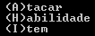
Exemplo das ações possíveis para o jogador.

PUZZLE
O jogo “RPG em TEXTO” contém um, e apenas um puzzle, embora estivesse nos planos à implementação de mais alguns.
Esse puzzle funciona da seguinte maneira:
Ao inicio do Puzzle existem nove quadrados, sendo que o do centro está com o valor ‘1’ e todos os outros com valor ’0’.
O jogador deve utilizar o teclado numérico para alterar o valor do espaço respectivo, mas também alterando o dos quadrados adjacentes.
O puzzle termina quando todos os quadrados contiverem o valor ‘1’.

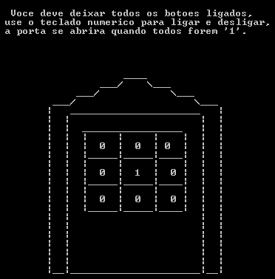
Exemplo do Puzzle

o código
Essa seção será responsável pela apresentação técnica das áreas envolvidas no jogo, sendo entre elas a duas principais: O sistema de mapas e o sistema de batalhas.

Sistemas de mapas
O sistema de Mapas abrange não apenas o fato de desenhar, mas também de realizar o movimento do jogador pela matriz atual (o nível do jogador).
Além do jogador também estão no mapa alguns itens, tais como: poções de vida, poções de atributos, chaves, portas com puzzles e com batalhas, inimigos de vários tipos e também portas trancadas.

Criação do mapa
Para a criação dos mapas foram utilizado seis matrizes, sendo cinco delas de 15 por 15 e a ultima de 20 por 30. Elas foram denominadas “m1”, “m2”, “m3”, “m4”, “m5” e “m6” para facilitar a compreensão do código por terceiros.
Se tratando de uma matriz com a quantidades de campos já conhecidos fica relativamente fácil atribuir valores a ela da maneira como se desejar, podendo ser espaço por espaço ou pelo uso de for. Para criar uma parede em volta de toda a matriz foi utilizada a seguinte operação:
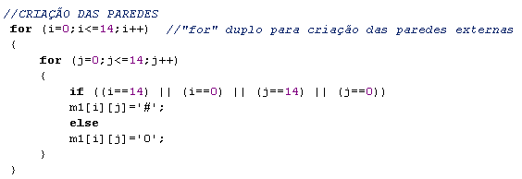
Exemplo de criação das paredes externas dos mapas.
Explicando o exemplo a cima, ele faz um for duplo que passa por todos os espaços da matriz, se o espaço estiver no canto:
“((i==14) || (i==0) || (j==14) || (j==0))”
Após isso basta olhar com atenção onde se deseja colocar as “paredes”, e então atribuir aquele campo da matriz como ‘#’, podendo inclusive usar for para paredes que sigam um padrão, como por exemplo, uma reta que vai da terceira linha até a sétima, sempre na sexta coluna.
Para facilitar ainda mais a compreensão do sistema de criação de mapas será utilizado essa imagem abaixo, onde além de um mapa pronto, também trás as coordenadas na matriz de cada campo.
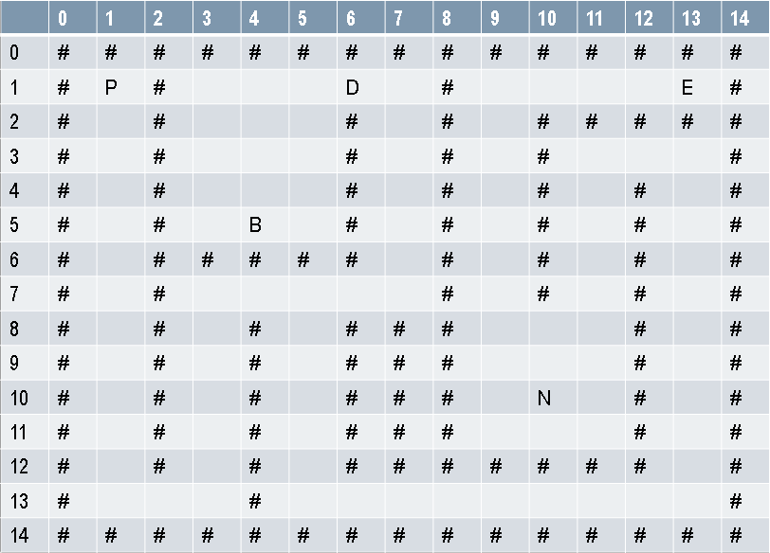

Exemplo da matriz com as coordenadas

Desenha do mapa
Após devidamente criado, novamente se passam dois for para desenhar cada um dos campos da matriz atual do mapa, função que se repete a cada vez que o jogador pressiona uma tecla.
Ao pressionar as teclas de controle o jogador ativa um mecanismo que checa o lugar onde ele está, onde ele está indo e se ele realmente pode ir para aquele lugar, mudando também a ação ocorrida dependendo do elemento que estiver naquele lugar.
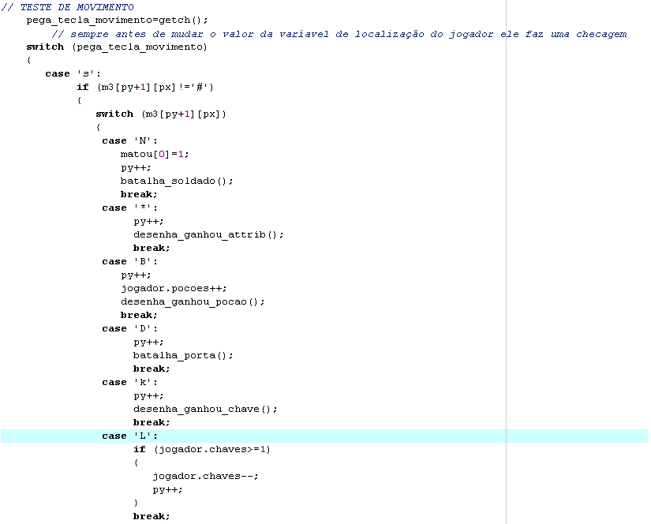
Um pedaço do código que checa o lugar para onde o jogador deve se mover

sistema de batalha
Parte a ser recebida

conclusões
Um trabalho considerável grande para um grupo de três pessoas (principalmente pela complexidade do nosso trabalho), que desenvolveu no alunos uma vontade enorme (e talvez uma necessidade) de aprender coisas por si mesmos, ato esse procurado por empresas no geral.
Algumas “técnicas” usados nesse projeto ainda não haviam sido ensinados pelo professor de Fundamentos de Programação, ou seja, ou nós esperávamos até a sequencia de sua matéria chegasse a tal ponto, ou teríamos que aprender na “marra”, usando mesmo, o que é claro resultou em vários erros grotescos se tratando de programação.
Entre as várias coisas que esse trabalho ensinou para os integrantes desse grupo existem duas principais:
- Tempo é fundamental: O projeto tem data de inicio de 05/05 /2013, e dois meses pareceram pouco agora na reta final de produção, talvez pelo fato de demorarmos muito para realmente ter a base pronta e então só montar o jogo. Ao ver outros grupos iniciando o projeto faltando duas semanas para a data de entregue realmente é recompensador (para nós é claro, pois mostra como foi importante começar cedo).
- Planejamento é importante, mas não é tudo: um pouco antes de iniciarmos a produção do projeto nós sentamos em uma sala apenas para planejar o nosso trabalho, nesse primeiro plano existiam várias classes, armas, inimigos, itens, etc. Mas agora temos apenas três classes, sete inimigos (contando o ultimo chefe), sem mecanismo de armas, com apenas seis mapas e sem tanta variação de itens. Ou seja, planejar é sim importante, mas nem sempre é capaz de seguir a risca o planejamento, pois às vezes nem sempre é o tempo o culpado, mas nesse projeto principalmente, o excesso de coisas poderia deixa-lo pior e não melhor, dependendo do aspecto é claro.

